GRÓNSKO – země věčného sněhu a ledu
Přednáška PhDr. Ing. Zdeňka Lyčky, bývalého českého velvyslance v Dánsku
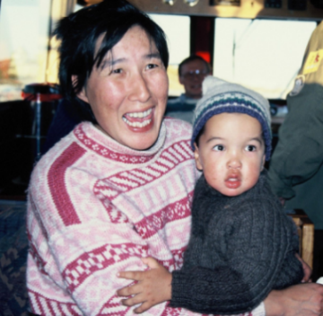
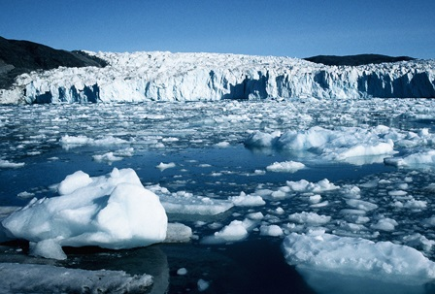
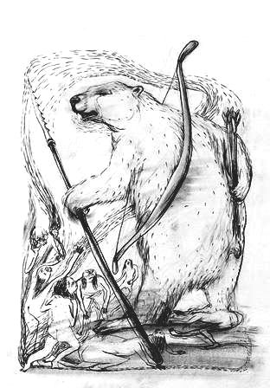

Grónsko (Grønland – zelená země, jak ostrov pojmenovali Vikingové, protože jeho jižní pobřeží je během léta zelené), je autonomní součástí Dánského království. Na rozloze 2,2 mil. km², z níž pouze 15 % není pokryto věčným sněhem a ledem, žije 57 tis. obyvatel. Asi šestina z nich jsou Dánové, ostatní jsou potomky Inuitů, z nichž první přišli do Grónska kolem r. 2500 př. n. l. z Asie přes kanadské ledovce. V r. 982 se v Grónsku usídlili první Evropané, kteří sem připluli z Islandu. Od počátku 18. století žijí v zemi dánští obchodníci a misionáři. Nejznámější z nich byl Hans Egede, který založil v r. 1728 osadu Nuuk, jež je dnes hlavním městem země. Původní obyvatelé hovoří grónštinou, která je příbuzná s ostatními jazyky severoamerických Inuitů a je dnes oficiálním jazykem země i vyučovacím jazykem ve školách (děti se navíc povinně učí dánsky a anglicky). Do grónštiny lze přeložit jakýkoli text – tam, kde chybí původní výrazy, např. číslovky, jichž staří Gróňané používali jen dvanáct, vypomůže dánština. Původní obyvatelé Grónska si neříkají Eskymáci, jak je pojmenoval okolní svět, neboť jim toto slovo zní pejorativně. Pojem Eskymák zavedl počátkem 17. století jezuitský misionář Biard, který v jedné ze svých zpráv napsal, že Indiáni kmene Wasnebaki označují lidi na severu slovem eskimautsik – „ti, co jedí syrové maso“. Gróňané sami sebe nazývají Inuit, tedy lidé. Svůj ostrov nazvali Země lidí, z čehož se později vyvinul dnešní název Kalaallit Nunaat – Země Gróňanů. Od r. 1979 má Grónsko samosprávu a od r. 1985 vlastní červenobílou vlajku, která symbolizuje slunce a pevninský ledovec.
Informace o přednášejícím (zdenalycka@gmail.com, mob. 776 750 488):
PhDr. Ing. Zdeněk Lyčka (1958) vystudoval systémové inženýrství na VŠB v Ostravě
a moderní filologii se specializací dánština-angličtina na Filozofické fakultě UK v Praze. Před sametovou revolucí pracoval jako programátor, v r. 1990 nastoupil na MZV. V letech 1991–96 působil na československém (českém) velvyslanectví v Kodani, v letech 1998–02 byl ředitelem Českého centra ve Stockholmu a v letech 2008–13 velvyslancem ČR v Dánsku. Do r. 2016 byl generálním ředitelem Českých center. Překládá severskou a anglo-americkou literaturu a píše autorské texty. Za překlad Grónských mýtů a pověstí Knuda Rasmussena získal tvůrčí odměnu v rámci Ceny Josefa Jungmanna 1998. V českých, dánských, grónských, švédských, amerických a polských médiích publikoval desítky článků a statí se severskou, kulturní
a krajanskou tematikou. V zimě jezdí na běžkách a v létě na mořském kajaku (dosud sjel Labe, Dunaj, Odru, Rhônu, Rýn, Vislu a Seinu, většinou od pramene do ústí). Čtrnáctkrát absolvoval Vasův běh ve Švédsku a v r. 2010 Arctic Circle Race v Grónsku. V r. 2011 přešel na lyžích grónský ledovec a v r. 2020 přešel po stopách čs. legionářů zamrzlý Bajkal.

